Medienmitteilung
Diepoldsau/Widnau, August 2024
Peter Heule: ein halbes Jahrhundert Innovation und Engagement bei Noventa – Ein verdientes Dankeschön zum Ruhestand
Diepoldsau/Widnau, Schweiz.
Die Noventa AG und ihre Tochterfirma Noventa Tooling AG würdigen mit Stolz und Dankbarkeit das aussergewöhnliche 50. Jubiläum von Peter Heule. Sein Engagement und seine Innovationskraft haben nicht nur die Entwicklung des Unternehmens entscheidend beeinflusst, sondern auch die Branche geprägt. Mit seinem Ruhestand verabschieden wir einen geschätzten Kollegen und innovativen Vordenker.
Ein halbes Jahrhundert unter dem Dach der Noventa
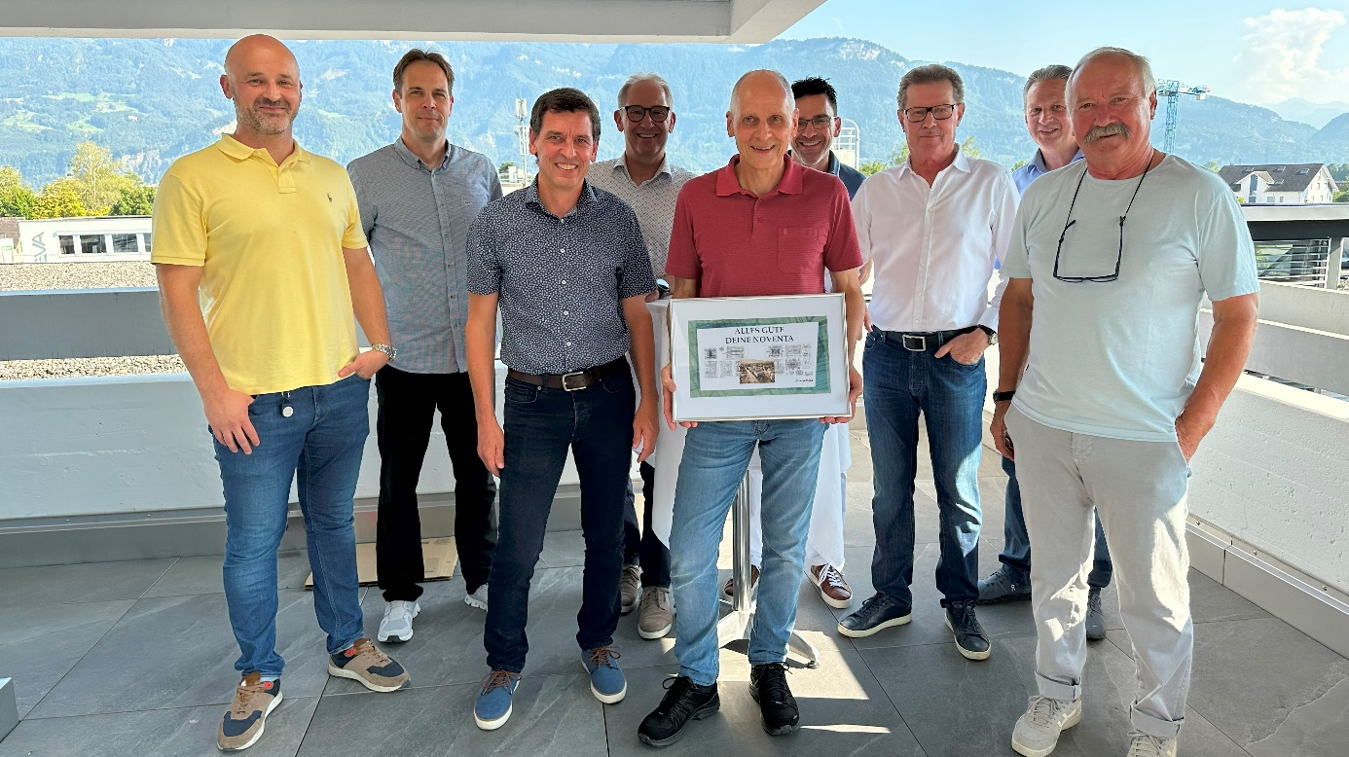
Peter Heule begann seine beeindruckende Karriere am 16. April 1974 bei der damaligen Baumann AG in Diepoldsau, die im Laufe der Zeit zur Noventa AG umfirmiert wurde. Seitdem hat er über fünf Jahrzehnte hinweg als Werkzeugmacher und anschliessend Konstrukteur das Unternehmen entscheidend mitgestaltet. Heute ist er ein wertvolles Mitglied der Noventa Tooling AG, einer Tochterfirma der Noventa AG.
Peter Heule (Mitte) feiert sein 50. Dienstjubiläum bei Noventa. Mit ihm auf dem Bild (von links nach rechts): Mirjad Keka (CBDO, Noventa AG), Philippe Bürki (CFO, Noventa AG), Jürg Eichmann (Geschäftsleitung, Noventa Tooling AG), Reinhard Maurer (Verwaltungsrat, Noventa AG), Dieter Marxer (Verwaltungsrat, Noventa AG), Alois Stähli (Verwaltungsrat, Noventa AG), Anis Rifai (CEO, Noventa AG) und Charlie Huber (langjähriger Wegbegleiter).

Ein Leben für den Werkzeugbau
Peter Heule entdeckte schon früh seine Leidenschaft für den Maschinenbau, inspiriert durch seine Mutter, die bei der Baumann AG als Heimarbeiterin tätig war. «Schon als Ferialarbeiter in der Produktion war ich von den Maschinen im Werkzeugbau fasziniert», erinnert sich Peter. Diese Faszination wurde zur treibenden Kraft seiner beeindruckenden Karriere, die an einem sonnigen Frühlingstag im April 1974 begann.
Wichtige Meilensteine und Innovationen
Peter Heule arbeitete im Laufe seiner Karriere unter fünf verschiedenen Führungspersönlichkeiten und war massgeblich an bedeutenden Innovationen beteiligt, darunter die Einführung von 3D-CAD, unterstützt von seinem Mentor Alois Stähli. Diese und viele andere Errungenschaften bilden die Grundlage für die heutige technologische Führungsposition der Noventa Tooling AG.
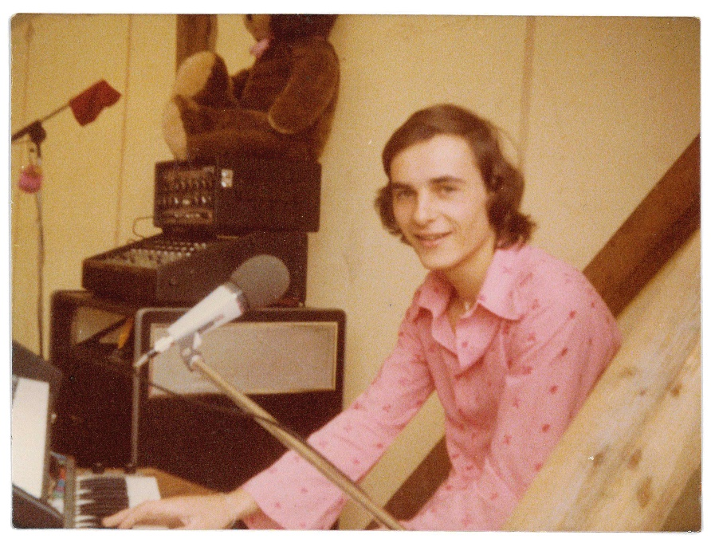
Persönliche Anekdoten und bleibende Erinnerungen
Peter hat nicht nur technologische Entwicklungen miterlebt, sondern auch viele persönliche Meilensteine erreicht, wie seinen Wandel zum Kaffeetrinker nach 22 Jahren und die legendären Weihnachtsfeiern, bei denen er selbst als Musiker auftrat. Seine Kontinuität zeigt sich auch in kleinen Dingen, wie der Nutzung des gleichen Bürostuhls über Jahrzehnte hinweg.
«Peter ist nicht nur ein herausragender Konstrukteur, sondern auch ein inspirierendes Vorbild für alle unsere Mitarbeitenden», sagt Jürg Eichmann, Geschäftsführer der Noventa Tooling AG. «Sein unermüdlicher Einsatz und seine Innovationskraft haben unser Unternehmen nachhaltig geprägt.»
Peter Heule mit ca. 16 Jahren.
Ein Vorbild für Loyalität und Engagement
Mit seiner Pensionierung plant Peter, weiterhin in Teilzeit für die Noventa Tooling AG tätig zu sein und zudem mehr Zeit mit seiner Familie, insbesondere seinen Enkelkindern, zu verbringen. Seine aussergewöhnliche Loyalität und sein Engagement sind ein leuchtendes Beispiel für die Werte, die bei Noventa geschätzt und gefördert werden.
Dank und Anerkennung
Verwaltungsrat und Geschäftsleitung der Noventa AG und der Noventa Tooling AG möchten Peter Heule ihre tiefste Dankbarkeit und Wertschätzung für seine jahrzehntelange, wertvolle Tätigkeit aussprechen. Sein Einsatz, seine Fachkompetenz und seine Führungsqualitäten haben das Unternehmen in vielfacher Weise bereichert und vorangebracht. Es ist ein Privileg, dass Peter sich entschieden hat, uns auch nach seinem offiziellen Ruhestand unterstützend zur Seite zu stehen. Dieses Engagement zeigt einmal mehr seinen ausserordentlichen Charakter und seine tiefe Verbundenheit mit unserem Unternehmen.
Über die Noventa Tooling AG
Als Tochterunternehmen der Noventa AG ist die Noventa Tooling AG mit Sitz in Widnau ein führender Hersteller von 2-Komponenten- und Hochleistungswerkzeugen. Mit jahrzehntelanger Erfahrung und dem Einsatz modernster Technologien setzt das Unternehmen Massstäbe in der Werkzeugherstellung. Über 20 engagierte Mitarbeiter in Widnau optimieren kontinuierlich Prozesse und verbessern Formteile, um den hohen Anforderungen des Marktes gerecht zu werden. Absolute Qualität und Termintreue sind dabei selbstverständlich.
_____________________________
Für weitere Informationen kontaktieren Sie bitte:
Noventa AG
Martina Baldauf
Marketing Communications
media.ch@noventa.com
T +41 71 737 95 00

Schlüsselwörter: Noventa Tooling AG, 50. Dienstjubiläum, Werkzeugbau, Noventa AG
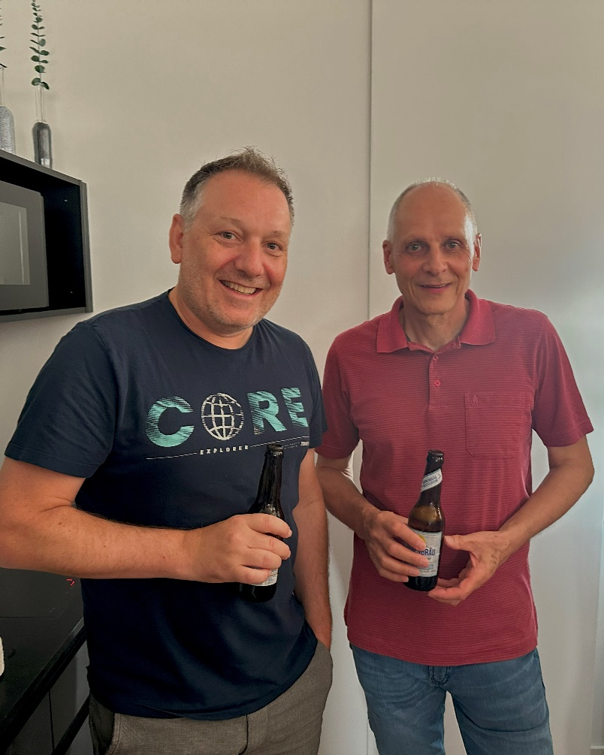
Rainer Widmer und Peter Heule.

